- 物质的组成与构成举一反三
学生姓名： 。
考点一：构成物质的微粒（第1题）
1、下列物质中，由阴、阳离子构成的是（ ）
A．氧气 B．铁 C．氯化钾 D．金刚石
2、下列物质中，由原子直接构成的是（ ）
A．水 B．氯化钠 C．铜 D．二氧化碳
考点二：分子的性质（第2题）
3、下列事实的解释不正确的是（ ）
选项 | 相关事实 | 解释
A | 酒精温度计受热后液柱上升 | 酒精分子受热后体积变大
B | 走近花园能闻到花香 | 分子在不断运动
C | 大量氧气可压缩装入钢瓶 | 加压时分子间间隔变小
D | 水通电后生成氢气和氧气 | 化学反应中分子发生改变
4、下列事实的解释不正确的是（ ）
选项 | 相关事实 | 解释
A | 湿衣服在阳光下比阴凉处干得快 | 温度越高，分子运动越快
B | 一滴红墨水能使整杯水变红 | 分子在不断运动
C | 50 mL水与50 mL酒精混合后体积小于100 mL | 分子之间存在间隔
D | 冰融化成水 | 水分子分成氢原子和氧原子

考点三：元素（第3题）
5、某品牌奶粉的部分营养成分如下表，其中的“钙、铁、锌”是指（ ）
营养成分 | 钙 | 铁 | 锌
含量/mg | 480 | 6.0 | 3.5
A．原子 B．分子 C．元素 D．离子
6、某矿泉水标签列出下表信息，下列说法正确的是（ ）
成分 | 钠 | 镁 | 钾
含量/（mg·L⁻¹） | 12.0 | 5.0 | 2.0
- 钠、镁、钾表示确定数目的原子 B．钠、镁、钾表示元素，反映矿泉水的组成
C．矿泉水中含有钠、镁、钾三种单质 D．表中数值表示每个原子的质量

考点四：粒子结构示意图（第4题）
7、下列粒子结构示意图中，属于阴离子的是（ ）
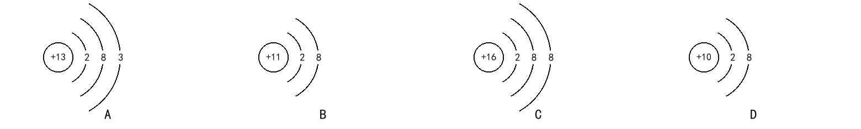
8、下列粒子结构示意图中，属于阳离子的是（ ）
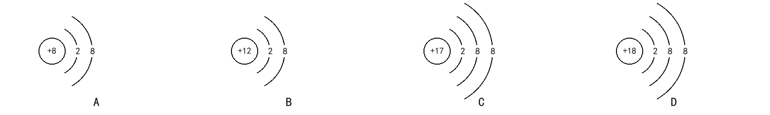
考点五：离子符号（第5题）
9、下列离子符号书写正确的是（ ）
A．钠离子：Na¹⁺ B．氧离子：O⁻²
C．2个氯离子：2Cl⁻ D．钙离子：Ca⁺²
10、下列化学符号书写正确的是（ ）
A．镁离子：Mg⁺² B．3个硫酸根离子：3SO₄²⁻
C．2个氢分子：H₂ D．铁离子：Fe²⁺

考点六：元素信息与原子结构（第6题）
11、镁的元素信息和原子结构如图所示，下列说法错误的是（ ）
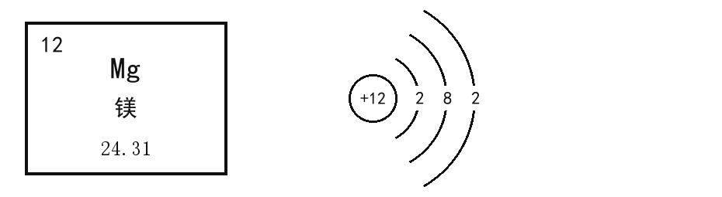
A．镁属于金属元素 B．镁原子的第二层有8个电子
C．镁原子易失去2个电子形成Mg²⁺ D．镁的相对原子质量为12
12、氯的元素信息和原子结构如图所示，下列说法正确的是（ ）
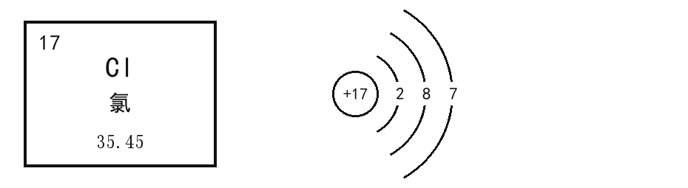
A．氯原子的最外层有8个电子 B．氯属于金属元素
C．氯原子易得到1个电子形成Cl⁻，该离子含18个电子 D．氯的相对原子质量为17
考点七：粒子结构示意图综合判断（第7题）
13、从下列粒子结构示意图得出的结论中，不正确的是（ ）
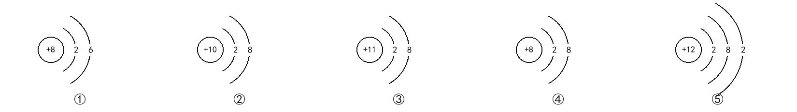
- ①和④属于同一种元素 B．②、③、④的最外层结构稳定
C．③和④都属于离子 D．⑤易得到2个电子形成阴离子

14、从下列粒子结构示意图得出的结论中，正确的是（ ）
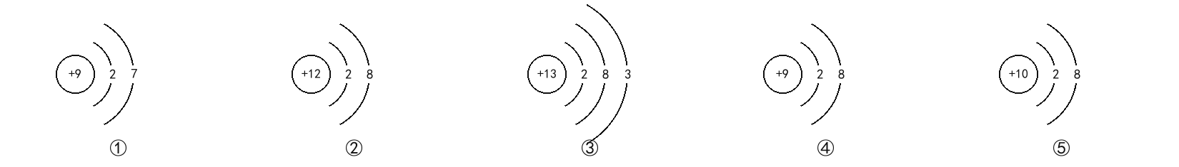
- ①和④属于同一种元素 B．②和③属于同一种元素
C．②和④是同一种粒子 D．③的最外层结构稳定

考点八：原子结构与离子形成综合（第8题）
15、下表列出部分元素的原子结构示意图，请回答问题：
元素 | 氟 | 钠 | 镁 | 硫
原子结构  示意图 | 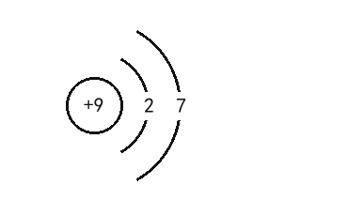 | 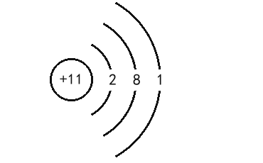 | 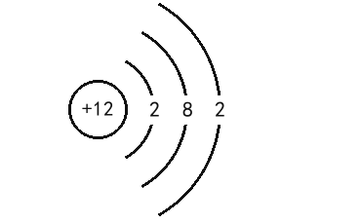 | 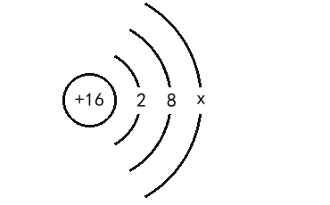
（1）氟原子在化学反应中易________（填“得到”或“失去”）________个电子，带有________个单位负电荷，成为________离子，其离子符号为________。
（2）硫原子的最外层电子数为x，则x＝________。
（3）根据表中信息，写出镁离子的符号：________。
16、下表列出部分元素的原子结构示意图，请回答问题：
元素 | 氯 | 钾 | 氧 | 铝
原子结构  示意图 | 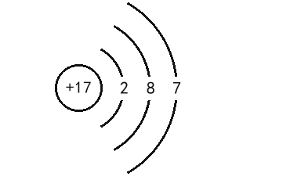 | 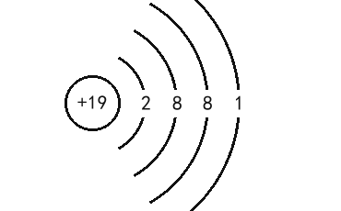 | 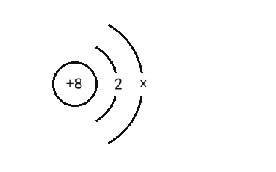 | 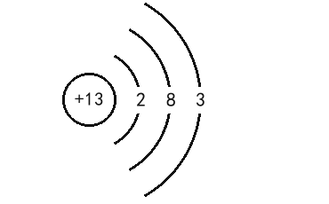

（1）钾原子在化学反应中易________（填“得到”或“失去”）________个电子，带有________个单位正电荷，成为________离子，其离子符号为________。
（2）氧原子的第二层电子数为x，则x＝________。
（3）根据表中信息，写出铝离子的符号：________。

物质的组成与构成举一反三参考答案
考点一：构成物质的微粒
1、C 2、C
考点二：分子的性质
3、A 4、D
考点三：元素
5、C 6、B
考点四：粒子结构示意图
7、B 8、B
考点五：离子符号
- C 10、B
考点六：元素信息与原子结构
- B 12、C
考点七：粒子结构示意图综合判断
- D 14、A
考点八：原子结构与离子形成综合（第8题）
15、（1）得到；1；1；阴；F⁻ （2）6 （3）Mg²⁺
16、（1）失去；1；1；阳；K⁺ （2）6 （3）Al³⁺

声明：试题解析著作权属菁优网所有，未经书面同意，不得复制发布日期：2025/11/14 14:57:05；用

